Gráfico 1: casos de intoxicación aguda por alcohol en hombres y mujeres de Yucatán, del 05 de enero al 05 de septiembre de 2020 (Semana 2 a 36).
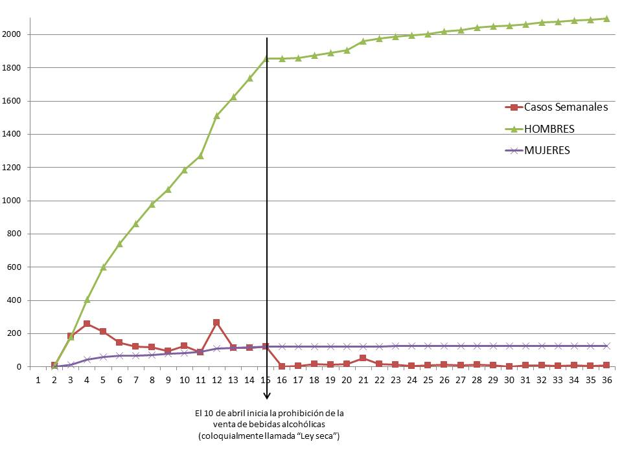

Elaboración propia.

Fuente: Boletín Epidemiológico del Sistema Nacional de Vigilancia Epidemiológica. Sistema Único de Información, Secretaría de Salud de México. (Boletines 2 al 36, Vol. 37, Recuperado en https://www.gob.mx/salud/documentos/boletinepidemiologico-sistema-nacional-de-vigilancia-epidemiologica-sistema-unico-de-informacion-231750).

